Рекомендации по информированию о памятных датах
на страницах сайтов

- Размещение баннера проекта на главной странице сайта со ссылкой на страницу проекта на федеральном портале ИСТОРИЯ.РФ
http://rvio.histrf.ru/activities/projects/item-1141

Баннеры можно скачать тут.
Или по ссылке: https://cloud.mail.ru/public/C4AU/pZo3udYAR
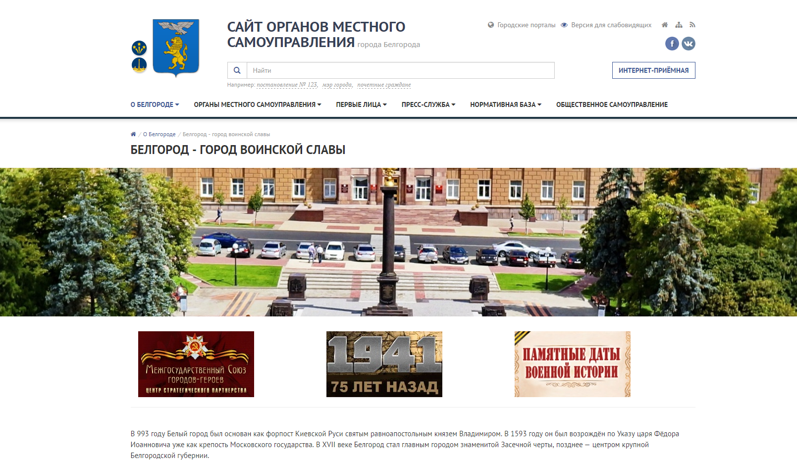

- Размещение информации в новостной ленте с использованием ссылок на статьи и ролики, выложенные на видеоканалах в YouTube и на Яндекс.
Ссылки на статьи и ролики находятся в календаре
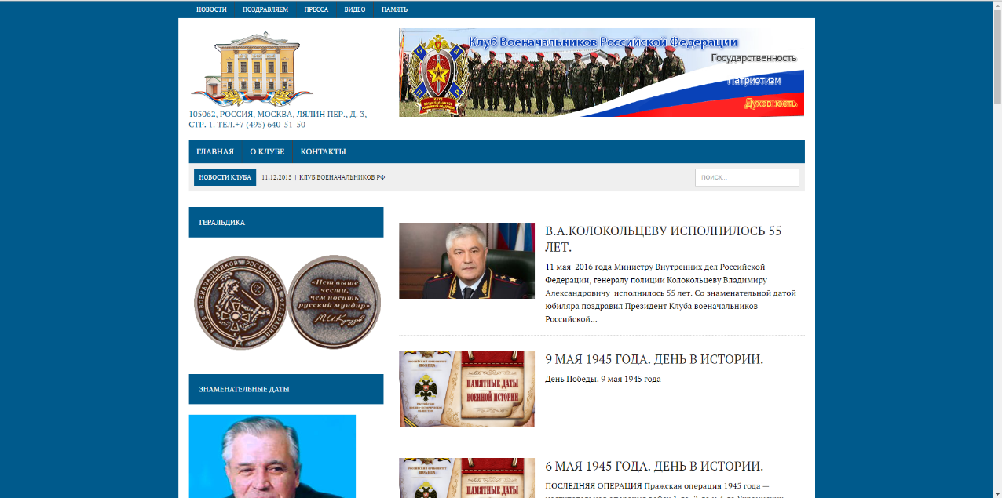

- Размещение календаря памятных дат на сайте в тематическом разделе сайтов:

Иконки для оформления можно скачать тут.
Или по ссылке: https://cloud.mail.ru/public/C4AU/pZo3udYAR

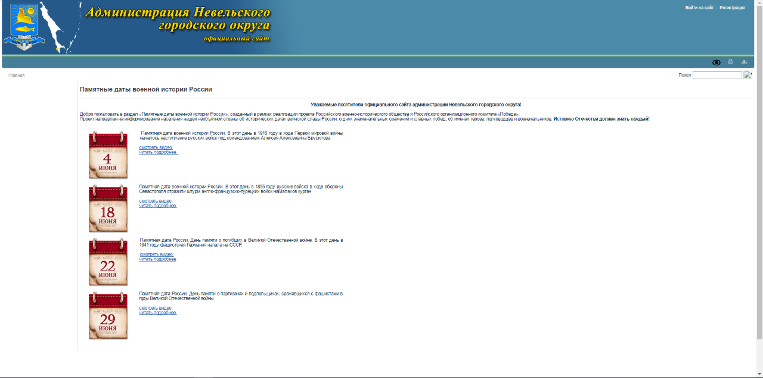

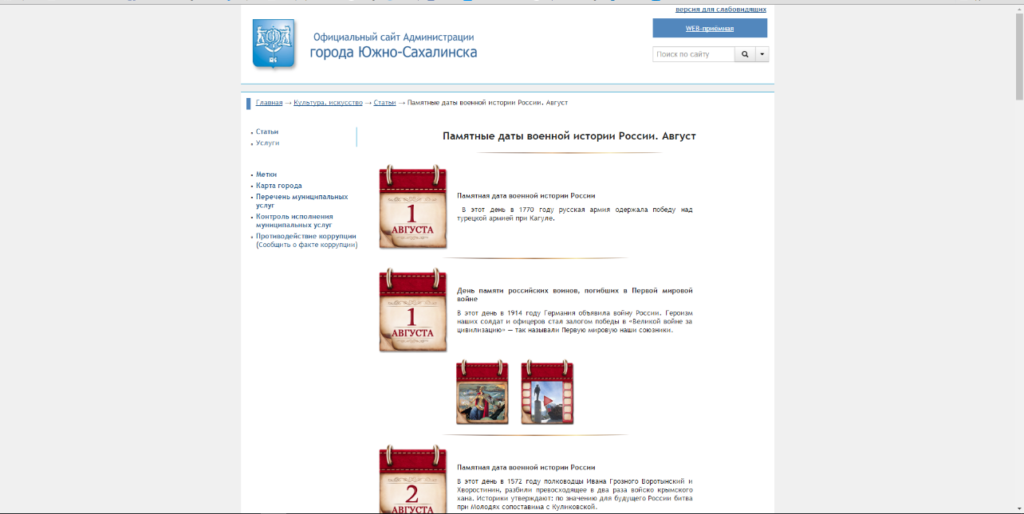

- Размещение роликов о памятных датах на собственных видеоканалах

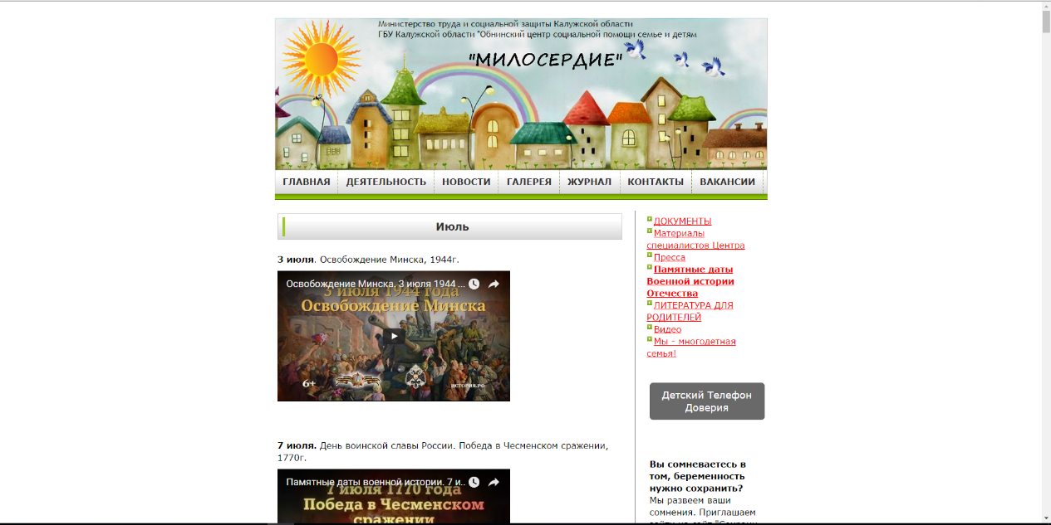
Все необходимые материалы (статьи, аудио, видеоролики, баннеры, календарь, макеты плакатов) можно скачать по ссылке:
https://cloud.mail.ru/public/DwYD/W4cFNihKR

запасная ссылка:
https://cloud.mail.ru/public/KTGU/u4fKJ4Luu

При использовании печатных материалов указывайте источник: ИСТОРИЯ.РФ

Получить дополнительную информацию можно:
по электронной почте: memory_date@mail.ru
по телефону: +7 (964) 647-57-91

